南昌莲塘“4·10”一般道路交通事故调查报告
来源：南昌县人民政府 南昌县·事故调查报告（全省站搜索）
原文链接：http://ncx.nc.gov.cn/ncxrmzf/gajzwgz/202608/2be47843999b45d09a6254cbb72d2ce0.shtml
发布时间：2026-08-31 抓取时间：2026-10-14 正文含图，已嵌入原图

您现在所在的位置: 首页>政务公开>政府信息公开>部门信息公开目录>县公安局>其他法定信息>政务工作
分享到：
索引号：主题分类：发布机构：生成日期：文件编号：有效性：公开范围：公开方式：
南昌莲塘“4·10”一般道路交通事故调查报告
• 浏览量：
• 字体【 大 中 小 】
（一）事故发生单位及相关单位概况1.车辆出租方湖北国慧绿源汽车服务有限公司南昌分公司。2.车辆承租方丰城市玉源创服科技有限公司。3.合同签订情况：（二）事故相关单位安全管理情况1.车辆出租方：2.车辆承租方：（三）事故发生经过（四）事故现场情况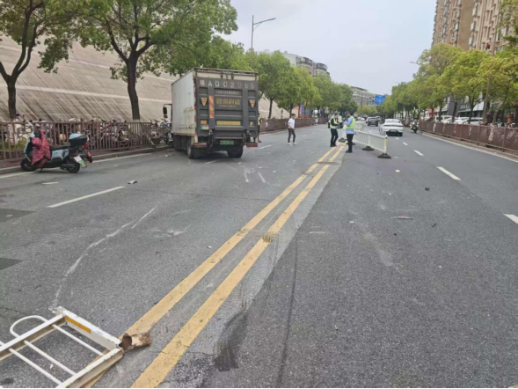（五）人员伤亡和直接经济损失情况1.人员伤亡情况2.经济损失情况（六）事故车辆基本情况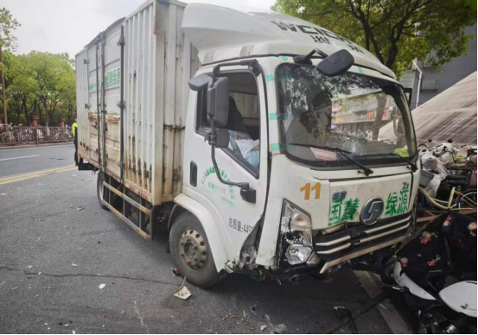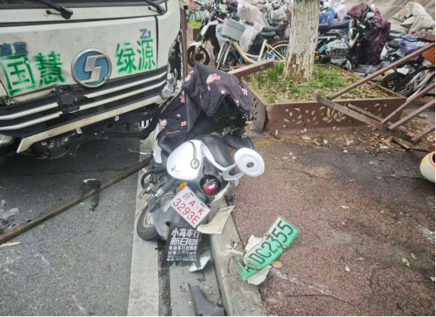2.悬挂赣A******“新日”牌两轮电动车（七）事故当事人情况（八）事故车辆行驶轨迹（九）其他情况1.天气情况（一）事故信息接报及响应情况（二）事故现场应急处置情况（三）医疗救治和善后情况（四）事故应急处置评估（一）直接原因分析（二）事故相关检验检测和鉴定情况1.车辆安全性能鉴定2.车辆痕迹检验鉴定3.酒精检测4.毒品检测5.尸体检验6.车辆行驶速度鉴定（三）间接原因分析（一）建议追究责任人员（1人）对事故相关单位的处理建议（2个）
扫码浏览
【TOP】【打印页面】【关闭页面】

